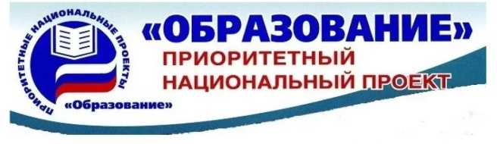  «Цифровой профиль»  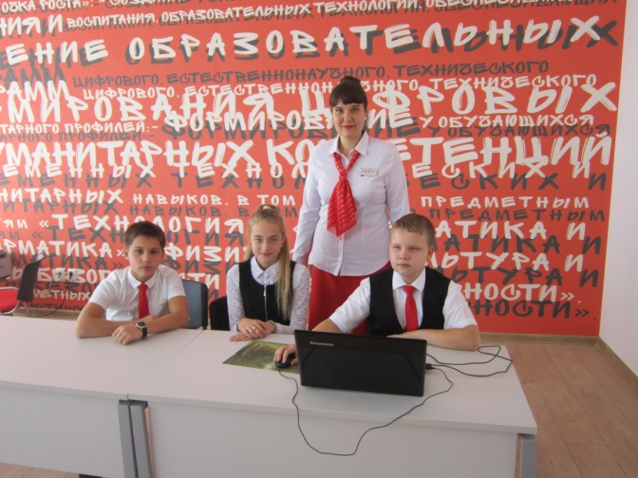  Педагог:  Внукова Ольга Олеговна  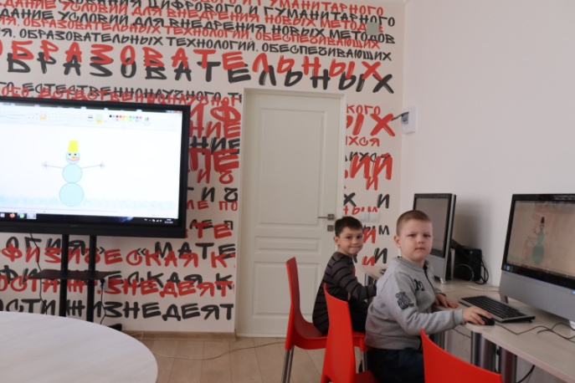 | 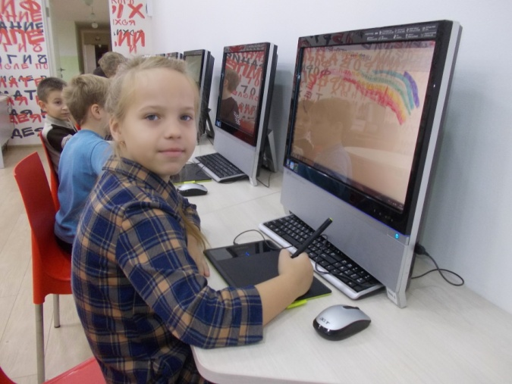  МБОУ СОШ №26 с. Краснокумского  Георгиевского городского округа  Стравропольского края  Адрес: с. Краснокумское, ул. Кирова, 16  Тел.: 8(87951)48257  e-mail: school-26@list.ru  сайт школы:  https://26320-026georg.edusite.ru  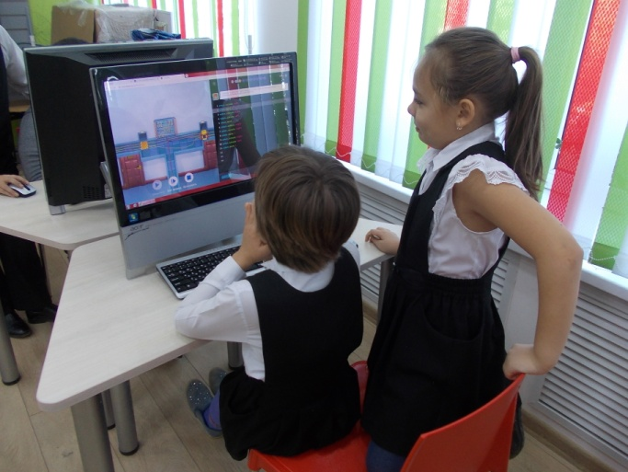 | 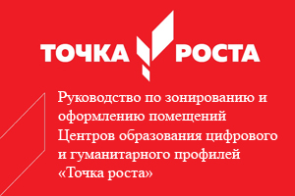  Центр образования  Цифрового  и гуманитарного  профилей  «Точка роста»  МБОУ СОШ №26  С. Краснокумского  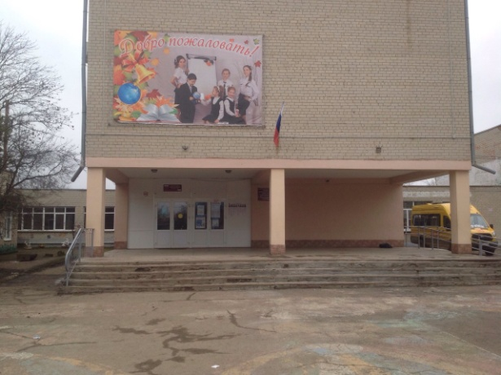

Наши достижения:  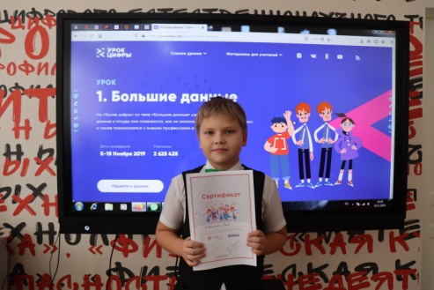  Коваленко Глеб -  победитель урока «Цифры»  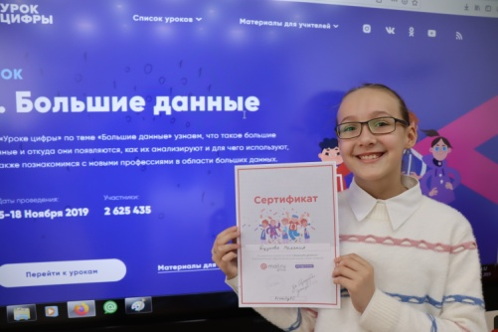  Яцукова Меланья –  победитель урока «Цифры»  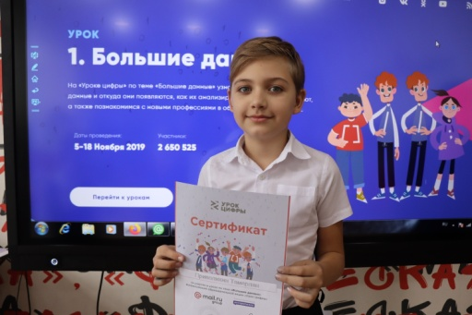  Приволихин Тамерлан –  победитель урока «Цифры» | 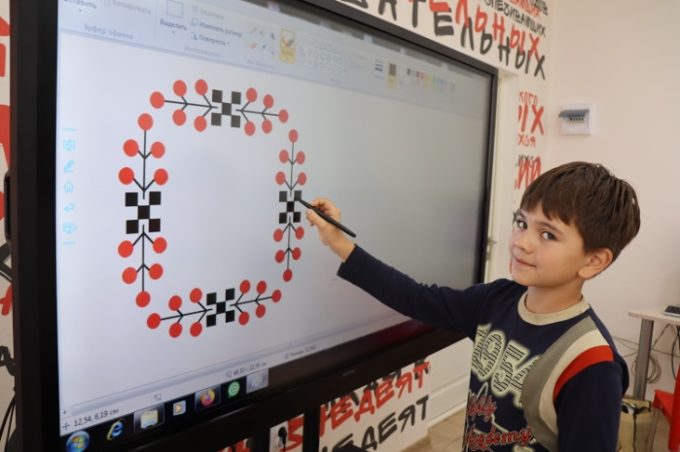  Работа с интерактивной панелью  Цель программы:  - Формирование интереса к предмету «Информатика»  - Создание условий для всестороннего развития и воспитания личности младшего школьника в соответствии с требованиями ФГОС начального общего образования.  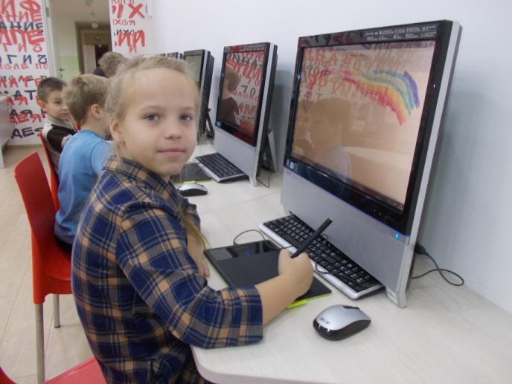  Работа с графическим планшетом | 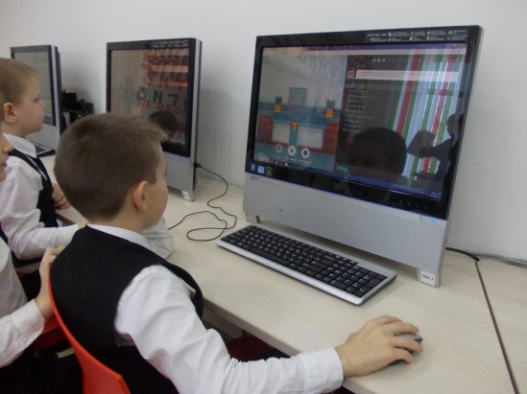  Участие в уроках «Цифры»  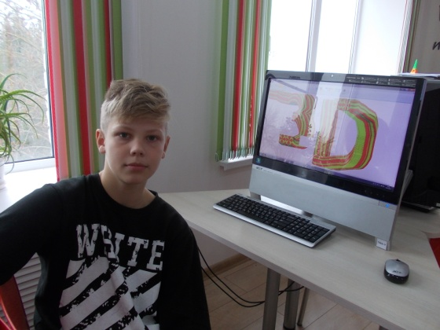  Работа в растровом графическом редакторе  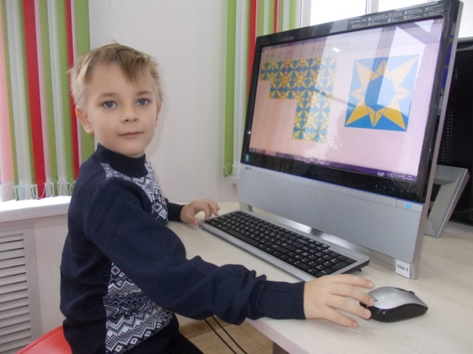  Создание орнамента

